专业实习校外指导教师实习系统使用手册
校外指导教师任务：
- 在实习系统中填写实习成绩鉴定：五项评分的总分应和上交的鉴定表中的实习成绩一致。成绩按百分制评定，优95-90分，良好89-80分，中79-70分，差69-60分，优秀比例不超过20%。
- 填写实习鉴定表（纸板）中实习成绩、实习单位意见，签字，加盖单位公章。
以上工作须在学生实习结束后一周内完成

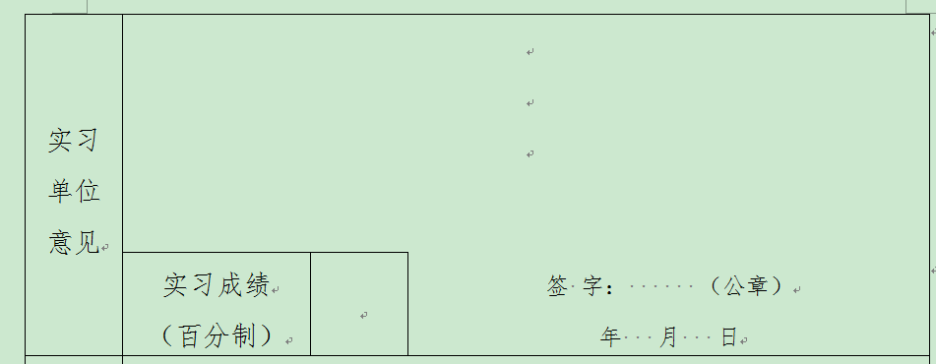
- 登陆实习系统。
- 登陆平台
网址http://sjjx.jsnu.edu.cn/shixi/
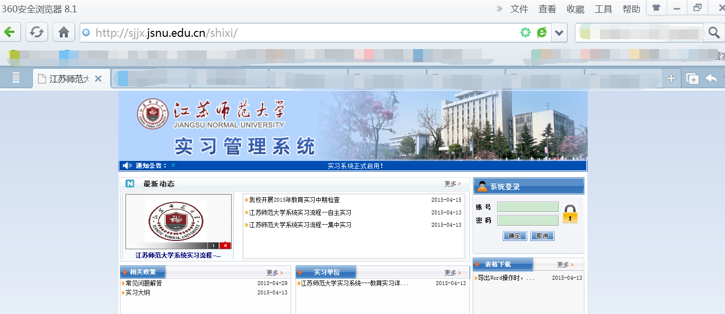
账号和密码为学生填写信息登记表提交后，生成的相应的账号。
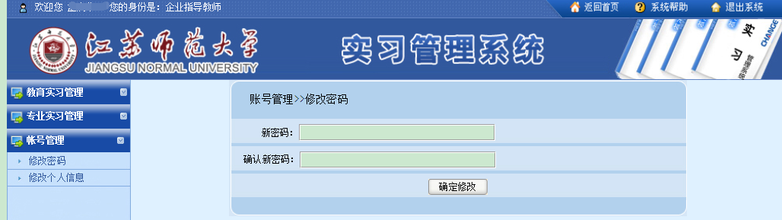
- 填写实习鉴定表
进入系统后依次点击专业实习管理-自主实习管理-实习鉴定表-进入填写
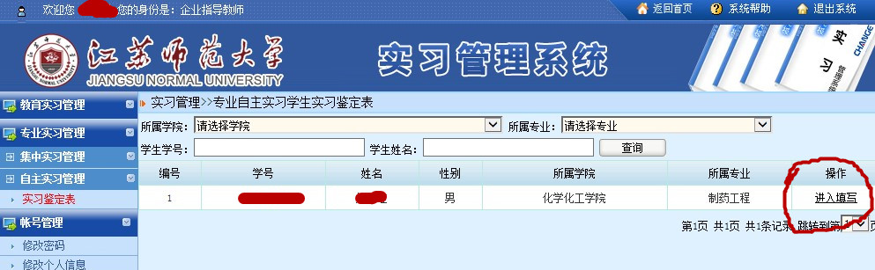
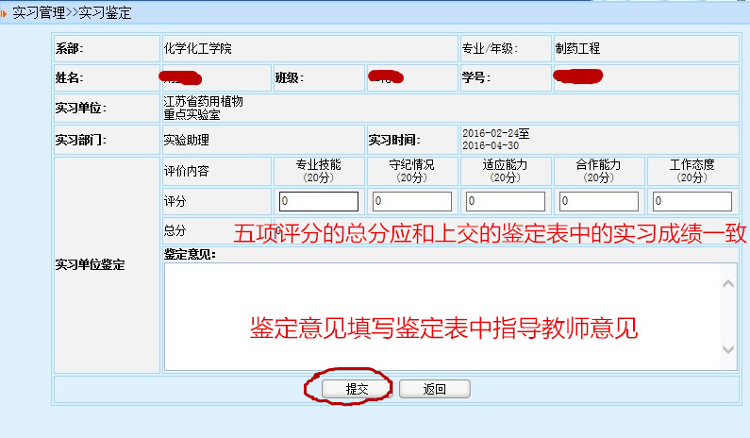
指导教师分别按照专业技能（20分）、守纪情况（20分）、适应能力（20分）、合作能力（20分）、工作态度（20分）5个方面给出成绩。五项评分的总分应和上交的鉴定表中的实习成绩一致。成绩按百分制评定，优95-90分，良好89-80分，中79-70分，差69-60分，优秀比例不超过20%。提交。

